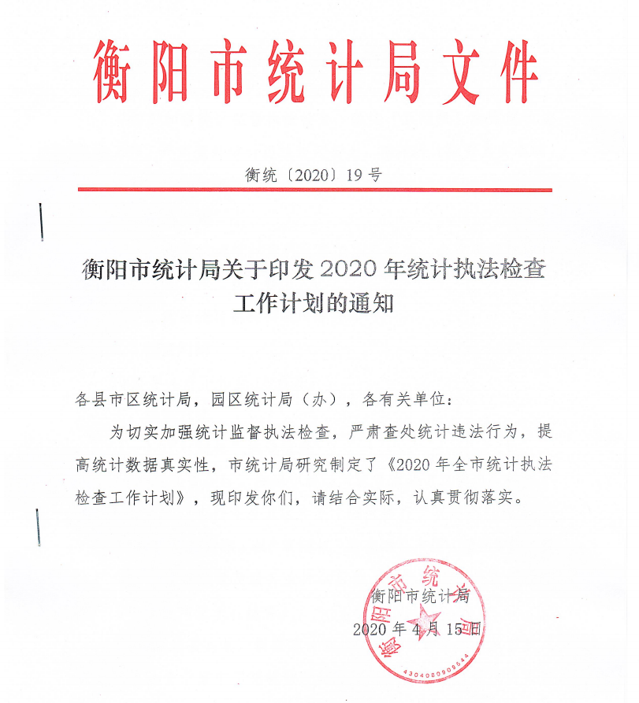

2020年全市统计执法检查工作计划

为切实加强统计监督执法检查，落实“双随机”和常规执法检查工作，严肃查处统计违法违纪行为，确保统计数据真实准确、及时完整，结合衡阳统计工作实际制定本计划。
一、检查对象
（一）凡有报送统计资料义务的国家机关、企业事业单位和其他组织以及个体工商户和个人；
（二）政府统计机构和政府有关部门。
二、检查时间
2020年４月下旬至11月底。
三、检查方式
（一）“双随机”执法检查
１.确定检查地区。按照市统计局统计执法“双随机”抽查办法（试行），决定对七县五区和三个园区进行“双随机”抽查。
２.确定检查对象。以“双随机”抽查的县市区（园区）的“四上”企业和投资项目及服务业样本单位为总体，用随机软件抽取３－５个检查对象进行检查。
３.确定检查人员。根据统计执法工作任务和要求，从市统计局统计执法骨干库中用随机软件抽取统计执法人员完成执法检查任务。
（二）常规检查
对各县市区（园区）统计单位名录库为总体，各抽取３－５个单位进行执法检查，被抽中“双随机”检查的县（市）区（园区）不再进行常规检查。
（三）重点执法检查
１.及时组织力量对群众举报、领导批示、媒体披露和国家统计局、省统计局批转的统计违法现象进行认真检查处理。
２.加大对拒报、迟报和指报、代报统计资料等违法行为的执法检查。
３.加大对统计数据波动异常、存在问题突出的地方、行业和部门的统计执法检查。
４.加大对局机关专业科室提供的统计违法线索的统计执法检查。
四、检查内容
（一）是否存在侵犯统计机构和统计人员独立行使统计调查、统计报告、统计监督职权的行为；
（二）是否存在违反法定程序和统计制度修改统计数据的行为；
（三）是否存在干预企业独立真实报数统计数据的行为；
（四）是否存在虚报、瞒报、伪造、篡改、拒报和迟报统计资料的行为；
（五）是否依法设立统计机构或配备统计人员；
（六）是否设置原始记录、统计台账；
（七）统计调查项目是否依据法定程序报批，是否在统计调查表的右上角标明法定标识；
（八）是否严格按照经批准的统计调查制度进行调查，有无随意改变调查内容、调查对象和调查时间等问题；
（九）统计资料的管理和公布是否符合有关规定，有无泄漏国家秘密、统计调查对象的商业秘密和单项调查资料的行为；
（十）法律、法规和规章规定的其他事项。
五、工作要求
（一）加强组织领导。各县市区统计局要进一步提高对统计执法检查工作重要性、紧迫性的认识，切实加强组织领导，强化执法检查工作保障，查清查实本地区统计数据质量情况，切实提升统计工作法治化、规范化水平。
（二）确保检查数量。各县市区统计局要加大执法检查力度,按质保量地完成各项执法检查任务。全年市本级直接检查数量不少于４０个，县市区直接检查数量不少于２０个单位。
（三）严格检查程序。各县市区统计局要严格依照《中华人民共和国统计法》和《统计执法监督检查办法》等法规文件的要求，全面落实“双随机”抽查，依法依规依程序开展统计执法检查，统一使用规范的法律文书，做好现场检查笔录和调查笔录，认真收集有关证据资料，做好案卷立卷归档。
（四）加大惩处力度。各县市区统计局要严格按照法律法规有关规定，依法严肃惩处各类统计违法违纪行为，及时公示统计失信企业信息，公开曝光典型案件，切实维护统计法治权威。
（五）强化责任意识。各县市区统计局要进一步规范执法检查行为，在检查、办案过程中应坚持实事求是、依法办案、文明执法。严格执行廉洁自律的政策规定，落实中央“八项规定”、省委“九项规定”和市委“十项规定” 精神，坚决杜绝不作为、乱作为行为，坚决杜绝只检查不办案和变相检查、违法违规操作行为。

